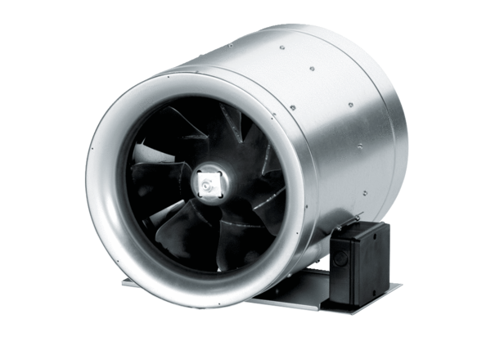Diagonal-Ventilator EDR 45Verpackungseinheit: 1 StückSortiment: C
Artikelnummer: 0080.0661Hersteller: MAICO

